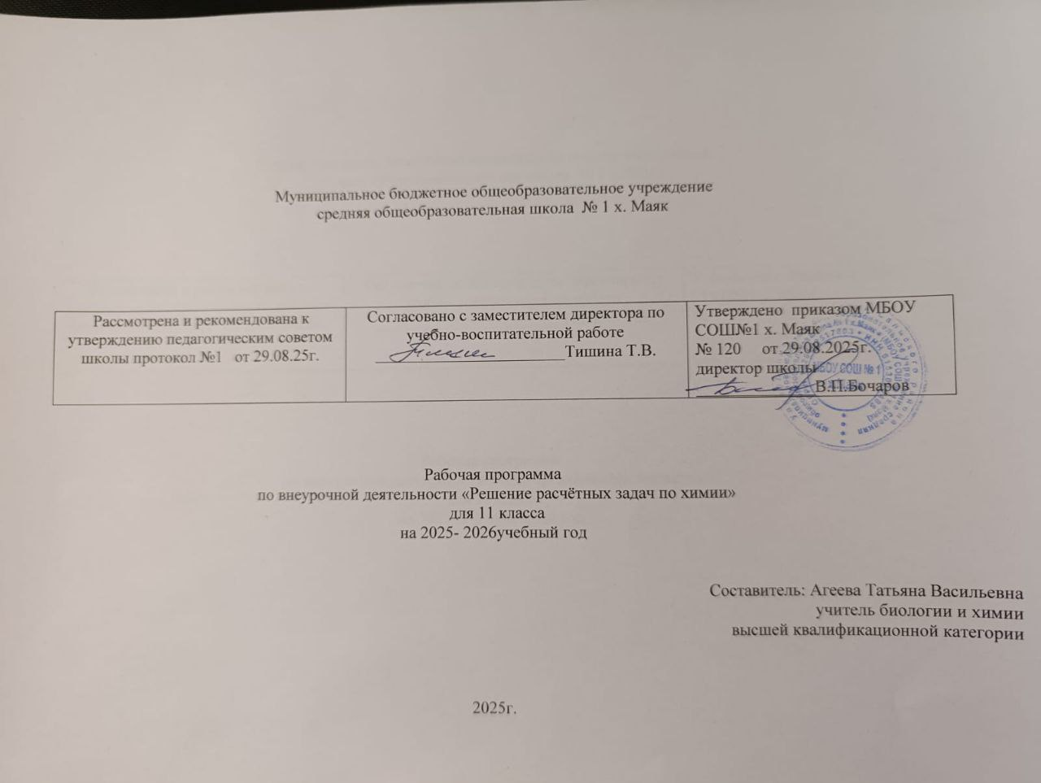Муниципальное

ПОЯСНИТЕЛЬНАЯ ЗАПИСКА

Рабочая программа по внеурочной деятельности «Решение расчётных задач по химии» для занятий с обучающимися 11 класса составлена с учетом воспитательных и образовательных целей школы. Рабочая программа внеурочной деятельности разработана в соответствии с:
− Федеральным государственным образовательным стандартом среднего общего образования, утвержденным приказом Министерства образования и науки Российской Федерации от 17.05.2012 № 413 (далее – ФГОС среднего общего образования) для 10-11 классов;
− Письмом Минобрнауки России от 18.08.2017 № 09-1672 «О направлении Методических рекомендаций по уточнению понятия и содержания внеурочной деятельности в рамках реализации основных общеобразовательных программ, в том числе в части проектной деятельности».
Решение расчетных задач – очень важный элемент в изучении химии. Именно расчетные задачи часто вызывают большие трудности у обучающихся. Этим характеризуется актуальность и значимость программы. Изучение теоретического материала сочетается с систематическим использованием решения различных задач, содействует конкретизации и упрочению знаний, развивает навыки самостоятельной работы, служит закреплению в памяти химических знаков, теорий и важнейших понятий. Умение решать задачи, является одним из показателей уровня развития химического мышления, усвоения учебного материала. Программа позволит восполнить пробелы в занятиях по вопросам решения расчетных задач разных типов. В программе представлены полезные упражнения и достаточно простые расчетные задачи, а также задания повышенной сложности.

Предметной областью рабочей программы курса внеурочной деятельности «Решение расчётных задач по химии» является химия, направленность – общеинтеллектуальная.

Внеурочная деятельность направлена на достижение следующих целей:
− развитие у учащихся навыков решения экспериментальных и расчётных задач;
− развитие общих интеллектуальных умений, а именно: логического мышления, умений анализировать, конкретизировать, обобщать, применять приемы сравнения, развитие творческого мышления;
− осуществляется осознание обучающимися своей собственной деятельности, обеспечение самостоятельности и активности обучающихся, достижение прочности знаний и умений применять полученные знания в нестандартных, творческих заданиях;
− расширяет кругозор обучающихся, позволяет устанавливать связи между явлениями, между причиной и следствием, развивает умение мыслить логически, воспитывает волю к преодолению трудностей;
− подготовка учащихся к решению типовых задач по химии.

Задачи:
− углубить знания обучающихся по химии, научить их методически правильно и практически эффективно решать задачи;
− дать обучающимся возможность уточнить собственную готовность и способность осваивать в дальнейшем программу химии на углублённом уровне;
− дать обучающимся возможность реализовать и развить свой интерес в химии.

РАЗДЕЛ 1. Планируемые результаты освоения программы внеурочной деятельности:
Предметные результаты:
знать/понимать:
− важнейшие химические понятия: молярная масса, масса, количество вещества, молярная концентрация, молярный объем, массовая доля, плотность газов и жидкостей и т.д.;
− основные способы и приемы решения задач по химии;
уметь:
− производить расчеты по химическим формулам: определять относительную молекулярную массу;
− смеси, относительную плотность газовой смеси, состав газовой смеси;
− производить вычисления состава растворов с использованием массовой доли растворенного вещества, растворимости;
− производить расчеты по уравнениям: вычислять объемные отношения газов, определять состав смеси, массы продуктов реакций, если одно из реагирующих веществ дано в избытке;
− осуществлять осознанный выбор будущей профессиональной деятельности в области химии, медицины, биотехнологии, ветеринарии, сельского хозяйства, пищевой промышленности, углублять познавательный интерес, направленный на осознанный выбор соответствующей профессии и продолжение химического образования в организациях среднего профессионального и высшего образования;

Метапредметные результаты:
1. Регулятивные:
− определение индивидуальных и коллективных учебных задач;
− выбор наиболее рациональной последовательности действий по выполнению учебной
задачи;
− сравнение своей учебной деятельности;
− постановка целей самообразовательной деятельности.
2. Познавательные:
− работа с основными компонентами учебника, использование справочной и дополнительной литературы;
− подбор и группировка материалов по определенной теме;
− составление на основе текста таблицы, схемы, графика, тезисов; конспектирование;
− оперирование понятиями, суждениями;
− владение компонентами доказательства;
− формирование проблемы и определение способов её решения.
3. Коммуникативные:
− выслушивать мнения других;
− владение различными формами устных и публичных выступлений;
− оценка разных точек зрения.

Личностные результаты:
− чувство гордости за российскую науку, отношение к труду, целеустремленность,
самоконтроль и самооценка;
− готовность к осознанному выбору дальнейшей образовательной траектории;
− мотивация учения, умение управлять своей познавательной деятельности.

Методы, используемые в данном курсе:

1. Фронтальный разбор способов решения различных типов задач;

2. Групповое и индивидуальное самостоятельное решение задач;

3. Коллективное обсуждение решения наиболее сложных и нестандартных задач;

4. Решение экспериментальных задач.

Продолжительность программы – 34 часа в год (1 час в неделю). Согласно годовому календарно- тематическому планированию 33ч.
В процессе организации обучающихся на занятиях используются следующие формы: лекция, практикум по решению задач, беседа. Основными видами деятельности обучающихся являются: решение задач по алгоритму, конспектирование методов решения задач по
материалам лекции, анализ способов решения задач, работа с формулами.

Раздел 2. СОДЕРЖАНИЕ ПРОГРАММЫ ВНЕУРОЧНОЙ ДЕЯТЕЛЬНОСТИ
Введение (1 час)
Основные физические и химические величины. Общие подходы к анализу условия, решению и оформлению решения задач. Основные формулы для решения задач.

Расчеты по химическим формулам (5 часов)
Нахождение относительной молекулярной массы вещества. Определение массовой доли элемента в веществе. Определение массовых отношений элементов в веществе. Нахождение вещества в смеси. Вычисления с использованием понятий «количество вещества», «число Авогадро», «молярный объем газа».

Задачи на вывод формулы вещества (5 часов)
Решение задач на вывод молекулярной формулы вещества на основании массовой доли элементов. Вычисление формулы вещества по известным массовым отношениям элементов. Решение задач на вывод молекулярной формулы вещества на основании относительной плотности его паров и массовой доли элементов. Решение задач на вывод молекулярной формулы вещества по относительной плотности его паров и массе или объему продуктов сгорания.

Расчеты по химическим уравнениям(7ч)
Вычисления массы (объёма) продуктов реакции по известным массам (объёмам) исходных веществ. Вычисления массы (объёма) продуктов реакции по известной массе исходного вещества, содержащую определённую долю примеси. Вычисление объемных отношений газов,
массы продуктов реакций, если одно из реагирующих веществ дано в избытке. Определение массовой доли или объёмной доли выхода продукта в процентах от теоретически возможного.
Растворы (5 часов)
Техника безопасности и охрана труда. Способы выражения концентрации растворов (массовая доля растворенного вещества в растворе, молярная концентрация.). Вычисление массовой доли растворённого вещества в растворе, определение состава смеси. Способы решения задач на растворы с помощью рисунка «стакана». Вычисление массовой доли растворённого вещества в растворе при разбавлении и после упаривания раствора Вычисление массовой доли растворённого вещества в растворе при дополнительном введении твердого вещества. Задачи на определение массовой доли растворённого вещества в растворе, полученном после смешивания растворов различной концентрации.
Общая химия (6 часов)
Химический элемент и химическая связь. Решение задач по теме: «Химический элемент и химическая связь». Химическая кинетика. Решение задач по теме: «Химическая кинетика». Теория электролитической диссоциации. Решение заданий по теме: «Теория
электролитической диссоциации». Окислительно-восстановительные реакции. Решение заданий по теме: «Окислительно-восстановительные реакции». Решение экспериментальных задач.

Химический практикум (4часов)
Генетическая взаимосвязь между классами неорганических и органических соединений. Способы получения и использования основных классов веществ. Качественные реакции на неорганические и органические вещества.
.
Обобщение и повторение – 1 час

РАЗДЕЛ 3. ТЕМАТИЧЕСКИЙ ПЛАН
№ | Тема | Количество часов | Основные направления  воспитательной деятельности
1 | Введение | 1 | Гражданское воспитание
2 | Расчеты по химическим формулам | 5 | Ценности научного познания
3 | Задачи на вывод формулы вещества | 5 | Ценности научного познания
4 | Расчеты по химическим уравнениям( | 7 | Ценности научного познания
5 | Растворы | 5 | Формирование культуры здоровья и эмоционального благополучия
6 | Общая химия | 6 | Ценности научного познания
7 | Химический практикум | 4 | Формирование культуры здоровья и эмоционального благополучия
 | Итого | 33

Календарно-тематическое планирование

№  п/п | Тема | Содержание | Форма проведения | Дата
 | Введение (1 час)
1 | Основные физические и химические величины. | Основные формулы для решения задач. Общие подходы к анализу условия, решению и оформлению решения задач. | Лекция | 3.09
 | Расчеты по химическим формулам (5часов)
2 | Нахождение относительной молекулярной массы вещества. Определение массовой доли элемента в веществе. Нахождение массы вещества в смеси | Основные формулы для решения задач.  Алгоритм решения задач по теме | решение задач по алгоритму | 10.09
3 | Определение массовых отношений элементов в веществе. | Алгоритм решения задач по теме | решение задач по алгоритму | 17.09
4 | Вычисления с использованием понятий «количество вещества», «число Авогадро» | Определение количества вещества по известной массе вещества. Вычисление молярной массы по известной массе и количеству вещества. | решение задач по алгоритму | 24.09
5 | Вычисление объёма и массы по количеству вещества и количеству молекул | Вычисление количества вещества по известному объёму вещества. | решение задач по алгоритму | 1.10
6 | Вычисление молярной массы по плотности. Определение массы и объёма смеси по плотности | Алгоритм решения задач по теме | практикум по решению задач по теме | 8.10
 | Задачи на вывод формулы вещества (5 часов) |  |  | 15.10
7 | Решение задач на вывод молекулярной формулы вещества на основании массовой доли элементов | Алгоритм решения задачи на вывод молекулярной формулы вещества на основании массовой доли элементов | решение задач по алгоритму | 22.10
8 | Вычисление формулы вещества по известным массовым отношениям элементов | Алгоритм решения задачи на вывод молекулярной формулы по известным массовым отношениям элементов | решение задач по алгоритму | 5.11
9 | Решение задач на вывод молекулярной формулы вещества на основании относительной плотности его паров и массовой доли элементов. | Алгоритм решения задачи на вывод молекулярной формулы вещества на основании относительной плотности его паров и массовой доли элементов. | решение задач по алгоритму | 12.11
10 | Решение задач на вывод молекулярной формулы вещества на основании относительной плотности его паров и массе (или объему) продуктов сгорания | Алгоритм решения задачи на вывод молекулярной формулы вещества на основании относительной плотности его паров и массе (или объему) продуктов сгорания | решение задач по алгоритму | 19.11
11 | Решение задач на вывод молекулярной формулы вещества | Алгоритм решения задач по теме | практикум по решению задач по теме | 26.11
 | Расчеты по химическим уравнениям(7ч)
12 | Вычисления по химическим уравнениям масс веществ при известном количестве одного из вступающих или получающихся в реакции веществ | Алгоритм решения задачи по химическим уравнениям масс веществ | решение задач по алгоритму | 3.12
13 | Вычисления по химическим уравнениям объёма газов веществ при известном количестве одного из вступающих или получающихся в реакции веществ | Алгоритм решения задачи по химическим уравнениям объёма газов веществ | решение задач по алгоритму | 10.12
14 | Расчёт объёмных отношений газов по химическим уравнениям | Алгоритм решения задачи | решение задач по алгоритму | 17.12
15 | Расчёты по термохимическим уравнениям | Алгоритм решения задачи по термохимическим уравнениям |  | 24.12
16 | Расчёты по химическим уравнениям при условии, что одно из реагирующих веществ дано в избытке | Алгоритм решения задачи по химическим уравнениям при условии, что одно из реагирующих веществ дано в избытке | решение задач по алгоритму | 14.01
17 | Вычисления массы (объёма) продуктов реакции по известной массе исходного вещества, содержащую определённую долю примеси | Алгоритм решения задачи | решение задач по алгоритму | 21.01
18 | Определение массовой доли или объёмной доли выхода продукта в процентах от теоретически возможного | Алгоритм решения задачи | решение задач по алгоритму | 28.01
 | Растворы (5 часов)
19 | Способы выражения концентрации растворов (массовая доля растворенного вещества в растворе, молярная концентрация.). Вычисление  массовой доли растворённого вещества в растворе | Техника безопасности и охрана труда. Способы выражения концентрации растворов (массовая доля растворенного вещества в растворе, молярная концентрация.). Вычисление массовой доли растворённого вещества в растворе, определение состава смеси. | Лекция, решение задач | 4.02
20 | Определение массы веществ в растворе | Способы решения задач на растворы с помощью рисунка «стакана». | решение задач | 11.02
21 | Вычисление  массовой доли растворённого вещества в растворе при разбавлении и после упаривания раствора | Вычисление массовой доли растворённого вещества в растворе при дополнительном введении воды или твердого вещества. | решение задач | 18.02
22 | Смешивание растворов. Вычисление  массовой доли растворённого вещества при смешивании растворов. «Правило креста» | Задачи на определение массовой доли растворённого вещества в растворе, полученном после смешивания растворов различной концентрации | решение задач | 25.02
23 | Растворимость веществ | Понятие растворимости. Насыщенный раствор. Растворимость твердых веществ при повышении температуры. | решение задач | 4.03
 | Общая химия (6 часов)
24 | Химический элемент | Периодическая система, положение  элементов в ПС, электронное строение  атомов, периодичность в изменении свойств  атомов, простых и сложных веществ  соответствующих элементов | Решение заданий в формате ЕГЭ | 11.03
25 | Химическая связь | Ионная, ковалентная полярная и неполярная  связь. Металлическая, водородная связь | Решение заданий | 18.03
26 | Химическая кинетика | Скорость химических реакций, факторы,  влияющие на скорость (закон действующих  масс, правило Вант Гоффа) |  | 25.03
27 | Задачи на смещение химического равновесия | Обратимые реакции. Химическое  равновесие, принцип Ле Шателье, условия смещения химического равновесия (концентрация, давление,  температура) | Решение задач | 8.04
28 | Теория электролитической  диссоциации | Электролиты, неэлектролиты, ионные  уравнения, признаки прохождения реакций  до конца | Решение заданий | 15.04
29 | Окислительно-восстановительные  реакции | Метод электронного баланса. Особенности составления уравнений. Типичные окислители и  восстановители | Решение заданий | 22.04
 | Химический практикум (4 часов)
30 | Генетическая взаимосвязь между классами неорганических соединений | Классы неорганических соединений. Генетическая взаимосвязь | Решение  экспериментальных задач | 29.04
31 | Способы получения основных классов веществ | Основные способы получения веществ различных классов | Решение экспериментальных задач | 6.05
32 | Генетическая взаимосвязь между классами органических соединений | Классы органических соединений. Генетическая взаимосвязь | Решение заданий | 13.05
33 | Качественные реакции на неорганические и органические вещества | Качественные реакции на неорганические и органические вещества | Решение заданий | 20.05

